Общий регламент проведения соревнования «IT FEST Robo Competition»

- Общие положения
  - Соревнование «IT FEST Robo Competition» — это мероприятие по робототехнике и программированию микроконтроллеров, направленное на популяризацию технических дисциплин среди школьников 8–11 классов. Участники получают возможность изучить основы работы с ESP32, углубить знания в электронике и программировании, а также освоить навыки создания мобильных роботов.
  - Для участия в соревновании роботов «IT FEST Robo Competition» необходимо собрать команду из 2 (максимум – 3) человек, владеющих следующими навыками: опыт программирования ESP32 и Arduino, HTML, CSS, базовые знания электроники, а также опыт работы с мобильными роботами.
  - Соревнование будет проходить в два этапа. Первый этап будет проводиться 5 декабря с 9:00 до 20:30 (UTC+5). Участникам будут выданы все необходимые комплектующие, инструменты и документация для подготовки роботов, способных в управляемом режиме забить как можно больше мячей в ворота противника, не нарушая правил данного регламента. Использование нейронных сетей, искусственного интеллекта, электронных ресурсов, включая сеть Интернет, запрещено. Помощь руководителей команд, наставников, а также других лиц, сопровождающих участников соревнования, и их нахождение в месте сборки и презентации роботов не допускается. Всю необходимую информацию для программирования и сборки роботов команды должны получать из ресурсов и от менторов, предоставляемых организаторами.
  - Второй этап соревнования, который состоится 6 декабря 2024 года с 9:00 до 16:00 (UTC+5), представляет из себя матч, где каждая команда играет по круговой сетке («каждый против каждого») в робофутбол. В качестве мяча используется мяч для гольфа. Каждая победа оценивается арбитром в 3 балла, ничья в 1 балл, а поражение в 0 баллов. В матче побеждает команда, одержавшая наибольшее количество побед (в случае одинакового количества побед будет учитываться общее количество голов).
  - Все участники обязаны соблюдать правила, изложенные в настоящем регламенте.
  - Для участия будет проводиться отбор по портфолио команды. Приём заявок продлится с 7 по 19 ноября. Результаты отбора будут опубликованы на сайтах itfest.kz и kbtu.edu.kz. Окончательное решение остается за организаторами «IT FEST Robo Competition».

- Требования к игровому полю и его элементам
  - Поле представляет собой специальный полигон белого цвета, размером 2400×1200 мм. Высота стенок – 75мм. На поле нанесена разметка (Рисунок 2.1). Линии, шириной 50 мм, отделяющие центральную часть поля от зон команд. Ширина центральной части составляет 700мм, ширина зон команд -850мм (без учета ширины линий). Линии, шириной 50 мм, отделяющие центральную часть поля от зон команд. Ширина центральной части составляет 700мм, ширина зон команд -850мм (без учета ширины линий). Игровое поле размещается на ровной поверхности, не имеющей уклонов.
  - Размеры каждых ворот составляют 400 мм – по ширине, имеют глубину 170 мм и высоту 200мм. Ворота закреплены к основанию поля, ровно посередине, впритык к стенкам.

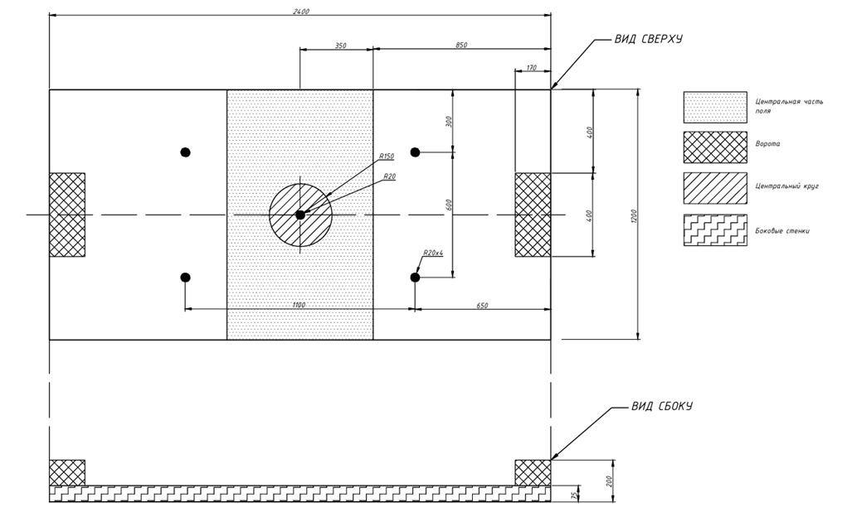
Рисунок 2.1 – Пример игрового полигона (вид сверху и сбоку)

- Требования к роботу, его элементам и программе
  - Используются только детали, предоставленные организаторами (моторы, платы, батареи, провода). Для помощи в сборке будет предоставлена схема подключения. Все подключения должны соответствовать предоставленной инструкции.
  - Нарушение требований к конструктивным элементам может повлечь за собой дисквалификацию с соревнования. На 2 день соревнования будет проведена предварительная проверка роботов судьями, менторами, и организаторами. Если робот не соответствует требованиям по результатам 2 проверок, организаторы вправе дисквалифицировать команду.
  - После окончания сборки роботов их переместят в специальное помещение для хранения до следующего дня соревнований.
  - Для подтверждения, что роботы не подвергались изменениям, каждый робот будет помещен в специальный zip-пакет и запломбирован специальной наклейкой. Доступ к помещению хранения будет иметь только назначенный персонал соревнований.
  - Каждому роботу предоставляется уникальная наклейка с номером и названием команды, выдаваемая организаторами. Наклейка будет предоставлена в начале соревнования, ответственность за потерю наклеек несет сама команда. Участники обязаны закрепить наклейку на корпусе робота в хорошо видимом месте (сверху, не на движущихся элементах) после сборки робота.
  - Со стороны организаторов соревнования предусмотрены меры безопасности для обеспечения сохранности роботов на время их хранения.
  - Запрещены любые модификации или замена предоставленных деталей участниками.
  - В конструкции роботов недопустимы элементы, предназначенные для разрушения робота противника. Острые, выпирающие элементы не допускаются для использования. Данные элементы автоматом обозначаются как «недопустимые» и при применении их на оппоненте робот дисквалифицируется с этого матча. Использование острых краев, клеящих поверхностей, магнитов или других материалов, способных разрушить мяч, повредить игровое поле или соперников, запрещено.
  - Допускается использование только предоставленных организаторами каналов управления (например, Wi-Fi через веб-страницу).
  - Использование систем автоматического слежения (AI или камеры) запрещено, если иное не оговорено правилами.
  - Робот должен иметь стабильное соединение с контроллером. Не допускается хаотичное или неконтролируемое поведение.
  - Блокировка сигналов Wi-Fi или управление другим роботом строго запрещены.
  - Робот не должен удерживать мяч намертво с помощью зажимов, вакуумных присосок, липких материалов или вогнутых частей конструкции.
  - Зоной захвата мяча считается любое внутреннее пространство, ограничиваемое роботом и прямой поверхностью, приложенной к его выступающим частям. Это означает, что мяч не должен углубляться в вогнутую поверхность робота более чем на 1 см. Более того, другой робот должен иметь возможность завладеть мячом. Мяч не должен находиться под роботом.
  - Запрещено повреждать игровую поверхность (например, оставлять царапины или следы масла). Корпус робота не должен каким-либо образом повреждать поверхность соревновательного полигона, иначе команда может быть снята с соревнования и дисквалифицирована.
  - Мяч во время игры должен касаться поля и быть всегда «на виду» таким образом, чтобы другие роботы-игроки имели к нему доступ.
  - Максимально допустимое количество колес — 4, сервоприводов — 4.
  - Робот включается и выключается только по команде оператора. Автоматическое начало движения запрещено.
  - Робот должен немедленно останавливаться при активации кнопки остановки.
  - Управление одним роботом осуществляет один оператор.
  - Оператор управляет роботом дистанционно со смартфона, планшета или пульта.
  - Каждый участник несет ответственность за подготовку своего робота к соревнованию.
  - Все участники обязаны проходить проверку на соответствие требованиям.
  - Организаторы вправе отстранить робота, не соответствующего регламенту.

- Порядок подготовки к матчу
  - Участникам будет дано время для подготовки. Перед началом матча у команды есть 60 секунд для установки робота на стартовые позиции. Заранее предполагается, что робот изначально готов к матчу, то есть заряжен, отремонтирован, откалиброван. При ситуации, где одна из сторон задерживается с установлением робота на поле более чем на 1 минуту, та команда получает автоматическое поражение.
  - Судья начинает отсчет 60 секунд только тогда, когда заканчивается предыдущая игра, то есть сыгравшие роботы покинули поле, судья сказал результаты матча арбитру и вернулся в исходную позицию к столу.
  - Оператор располагается со своей стороны поля. Своей стороной поля считается зона до линии, то есть до центральной зоны.
  - Игрокам разрешается менять свое местоположение во время матча. Но игроки не могут пересекать линию, отделяющие их зону от центральной, а также не могут переходить на зону оппонента. При пересечении линии игроком судья должен предупредить игрока свистком. Матч не останавливается в данный момент. При повторном пересечении линии назначается штрафной удар. Пересечения считаются в общем на команду, а не на каждого участника по отдельности. Матч останавливается в данный момент для вынесения решения.
  - Игрокам не разрешается перекрывать обзор судье. При перекрытии обзора судья вправе остановить матч и дать предупреждение нарушившей стороне.
  - Игрокам не разрешается наклоняться над столом во время продолжающейся игры. При данном нарушении судья вправе остановить матч и дать предупреждение нарушившей стороне.
  - Игроки не могут ставить ни одну из конечностей тело на стол во время игры. Матч не останавливается, но судья оповещает нарушивших свистком.
  - Команды, которые не участвуют в матче и мешают играющим командам снимаются со следующего собственного матча и получают автоматический проигрыш. Данное правило вступает в силу при ситуациях: участник не играющей команды поставил одну из конечностей (или несколько) тела на стол; участник не играющей команды громко говорит, сильно жестикулирует или очень громко радуется рядом с играющими командами; участник не играющей команды физически или морально воздействует на играющих участников: толкает, потряхивает, хлопает, показывает рукой на поле, дезориентирует, словесно воздействует, специально путает, ругает, перекрывает обзор и т.д.
  - При данных нарушениях судья вправе снять команду с будущих матчей, а также при повторных нарушениях или особо жестких нарушениях вправе дисквалифицировать команду с состязания.

- Условия ведения игры
  - Робота разрешается блокировать роботами соперника физически, если он в этот момент владеет мячом. В противном случае блокировка запрещена. Нельзя специально блокировать обеих роботов команды оппонента. В данную категорию входят ситуации, когда робот специально зажимает в угол или к бортику обеих роботов, так, что те не могут выбраться из данного положения. Если случилась подобная ситуация, то блокирующий робот должен отъехать от блокируемых.
  - В случае продолжительного нарушения (более 5 секунд) выносится первое предупреждение. При повторном нарушении назначается штрафной удар. При выполнении штрафного удара блокирующий робот должен отъехать назад на 20 см (расстояние, минимально достаточное для маневра блокируемых).
  - Роботам нельзя специально переворачивать роботов соперника. Если данная ситуация произошла по случайности, то игра останавливается и только оператор данной команды имеет право перевернуть его обратно. При этом не допускается смещение других роботов с позиций, в которых они были при остановке игры.
  - Мяч не должен находиться под роботом. Если робот специально наехал на мяч, то робот должен остановиться для дальнейшего извлечения мяча судьей. В данном случае назначается штрафной удар на ближайшей точке от данного места. Если же наезд получился по случайности (пример: робот, задев противника, немного подпрыгнул и накрыл собой мяч), то робот должен остановиться для дальнейшего извлечения мяча судьей. Штрафной удар на этот момент не назначается. Время на данные ситуации останавливается до их решения.
  - Не допускается блокировка мяча командой в углу или у границы более 5 секунд. При ситуации, когда робот прижимает или загораживает мяч в углу или у границы более 5 секунд назначается штрафной удар. Во избежание данной ситуации робот обязан отъехать от мяча.
  - Во время игры не допускается никаких действий на поле самими игроками. Нельзя поднимать упавшие детали, нельзя лишний раз трогать робота, нельзя «подгонять» робота. При данных ситуациях судья может дать предупреждение, при повторном или особо жестком нарушении (игрок подтолкнул робота рукой, либо повернул его и т.д. по усмотрению судьи) может засчитать поражение нарушившей команде.

- Продолжительность матча
  - Матч состоит из двух 2-минутных таймов. В конце таймов команда либо побеждает, либо проигрывает, либо заканчивает в ничью.
  - Первый и второй тайм игры команда играет со сменой стороны поля, на смену стороны поля команде дается 1 минута. Роботы и операторы должны сменить свою сторону, удалить с поля все излишние объекты (это нельзя делать во время продолжающейся игры).
  - Запуск секундомера осуществляется вместе с сигналом судьи о старте (по свистку). Секундомер работает на протяжении всего тайма (2 минуты), без остановки времени (за исключением тайм-аутов, взятых судьёй). Начало, конец, остановки, штрафные, предупреждения и все моменты игры судья предупреждает свистком и движением руки при необходимости.
  - При неявке в течение 1 минуты команда считается автоматически проигравшей. Команды обязаны быть готовы к матчу до его начала.
  - Если разница забитых голов в одном тайме достигает 10, то матч завершается досрочно. При этом голом не считается момент, когда после забитее мяча игрок повторно забивает мяч в течение 5 секунд находясь у ворот соперника (гол → рикошет мяча от ворот → повторно забитый мяч).

- Начало матча
  - Каждый тайм матча начинается с установки мяча в центр поля (центральная точка) Мяч устанавливается строго судьей.
  - Понятия «жеребьевка» не существует. Мяч принадлежит тем, кто первый его захватил. Командам не стоит идти напролом.
  - Все роботы должны находиться на своей половине поля на черных метках (ровно в середине). Перед началом матча судья обязан проверить корректность расположения робота на метке. Роботы должны быть повернуты либо на мяч, либо смотреть строго «вперед» («вперед» для робота вашей команды это противоположная сторона, где расположены ворота вашего противника).
  - Роботы не должны двигаться до свистка (колёса не должны вращаться).
  - По команде судьи (свисток) включается секундомер, и роботы начинают движение.
  - Любой робот, начавший игру до сигнала судьи, будет удалён с поля на одну минуту (60 секунд).
  - Во втором тайме команды меняются сторонами.

- Тайм-ауты и спорные моменты
  - Игра останавливается по сигналу судьи (свистку), роботы должны полностью прекратить движение. При остановке игры игроки не могут без причины притронуться к роботу. Причинами считаются: робот застрял и не может двигаться, робот перевернулся, или роботы крепко сцепились меж собой.
  - Судья может взять тайм-аут для ремонта игрового поля, для совещания судей или для уточнения правил проведения соревнований. На этот период судья останавливает секундомер матча.
  - Если команды попали в затруднительную или спорную ситуацию, не описанную в данном регламенте, то судья обязуется вызвать арбитра для дальнейшего совещания.
  - Решения судьи на поле участниками и тренерами команд не обсуждаются и являются окончательными. При осуждении или игнорировании решений судьи, судья вправе принять меры вплоть до снятия команды с игры.
  - Команды не могут высказываться негативно в сторону противников или судей, в противном случае команда может быть дисквалифицирована и снята с соревнований.

- Игровые моменты
  - Гол:
- Гол засчитывается, когда мяч полностью пересекает линию ворот, при условии, что при этом не было совершено нарушения правил со стороны команды, которая забила гол.
- После засчитанного гола игра вновь начинается с центра поля, а игроки перемещаются на собственные черные метки.
  - Мяч в ауте:
- Мяч будет считаться в ауте, если он покинул поле или оказался в углу, откуда его невозможно достать роботом.
- После объявления «мяч в ауте», его устанавливают в ближайшей черной метке, не предоставляя преимущества ни одной из команд. То есть роботы остаются в своем положении, где они были. Матч не останавливается в данный момент.
  - Штрафной удар:
- Штрафной удар — это момент, когда мяч устанавливается на одну из 4 черных меток. Относительно ситуации это должна быть ближайшая черная метка к месту происшествия. При этом роботы должны оставаться на своих последних местах (нельзя передвигать). Также дается преимущество первого касания для команды оппонента относительно «проштрафившейся» команды.
- Пример 1. При длительной блокировке робота (пункт 3.3.1 и 3.3.2) назначается штрафной удар. Выбирается ближайшая к месту происшествия черная метка, и туда ставится мяч. Роботы в это время остаются на своих местах, кроме блокирующего, который отъезжает назад. Судья свистит в свисток и команда оппонента (относительно «проштрафившейся» команды) должен первым коснуться мяча и продолжить игру. После свистка роботы обеих команд имеют право двигаться, но роботы блокирующей команды не имеют права трогать мяч. Когда команда, которой предоставлено преимущество, коснулась мяча, тогда запреты снимаются, и игра продолжается в своем темпе.
- Пример 2. Если робот команды, которая не имеет преимущества, коснулась мяча первой, то данный робот убирается с поля на 1 минуту. Матч и время на данный маневр не останавливается.
  - Блокировка:
- Если ситуация на поле не изменяется в течение 5 секунд, то судья имеет право переставить мяч на ближайшую черную метку. Матч не останавливается в данный момент.
- Если роботы препятствуют движению друг друга, то по решению судьи роботы должны отъехать друг от друга на минимальное расстояние друг от друга, достаточное, чтобы они смогли начать свободно двигаться.
  - Оборона ворот:
- Робот имеет право защищать ворота, когда команда соперника идет в атаку. В иных ситуациях, когда атака на ворота не совершается, робот не может находиться в них. Это означает, что недопустимы моменты, когда один из роботов команды пассивен, а второй играет.
- Первое нарушение влечет за собой предупреждение, при повторном нарушении команда убирает пассивного робота, который стоит на воротах на 1 минуту с поля.
  - Групповая оборона:
- Групповой обороной считается ситуация, когда более одного робота обороняющейся команды касаются ворот или перекрывают их.
- В случае "Групповой обороны" одного робота, из числа тех, что перекрывает ворота, устанавливают в центр поля. Время не останавливается, матч не останавливается.
- При повторной специальной «Групповой обороне» нарушившая команда убирает одного любого робота с поля на 1 минуту.
- Переталкивание. Если два робота касаются друг друга, мяч находится между ними и один робот переталкивает другого, то мяч немедленно перемещается судьей в ближайшую незанятую черную метку. Матч не останавливается на данный период.
  - Робот повреждён.
    - Робот признаётся повреждённым в следующих случаях. Робот не способен самостоятельно передвигаться:
- При крепкой сцепке двух роботов, вследствие чего, оба не могут продолжить игру судья обязан остановить матч, операторы обязаны аккуратно разъединить роботов. Матч на это время останавливается.
- При значительной потере деталей роботом, когда дальнейшее движение робота представляет опасность для самого робота, других роботов или поля. В данном случае судья останавливает матч, участники поврежденного робота с поля до конца матча и продолжают игру с одним роботом. Оператор обязан убрать с поля отвалившиеся детали. Судья останавливает матч, до решения ситуации.
    - Поврежденный робот должен оставаться вне игрового поля не менее 15 секунд (или 30 секунд по решению судьи).
    - Поврежденный робот может быть починен, после чего с разрешения судьи может быть возвращен на метку, ближайшую к воротам, которые он защищает.

- Подсчёт очков и определение победителей
  - Турнир проводится по круговой системе. За победу команде начисляется 3 очка. За ничью каждой команде назначается по 1 очку. При проигрыше команда получает 0 очков.
  - Результаты каждого матча считаются по количеству забитых голов. Команда, забившая большее количество голов считается победителем тайма.
- Пример 1. 1 тайм. Команда А забила 4 гола, команда Б забила 1 гол. Судья записывает счет 1:0. 2 тайм. Команда А забила 1 мяч, команда Б забила 5 мячей. Судья записывает счет 0:1. Здесь команда А забила в общем 5 мячей, а команда Б 6 мячей, но результат ничья.
- Пример 2. 1 тайм. Команда А забила 4 гола, команда Б 4 гола. Судья записывает 0:0. 2 тайм. Команда А забила 3 гола, команда Б 4 гола. Судья записывает 0:1. Здесь победила команда Б.
  - Турнир идет в круговую. Каждая команда по итогу сыграет 9 игр, как указано на Рисунке 10.1. Все игры будут распределены в 9 кругов. Каждый круг играется отдельно. Более подробная информация о кругах и о подробном расписании матчей будет предоставлена на соревновании.

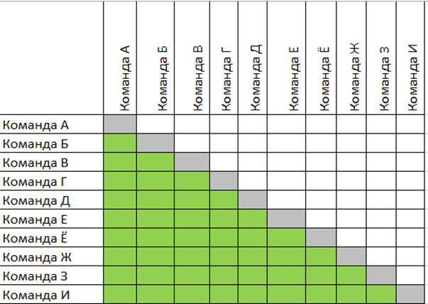

Рисунок 10.1 – Пример круговой турнирной сетки

- Гибкость регламентов соревнований
  - Гибкость правил может быть проявлена при изменениях количества участников соревнований, что может оказать незначительное влияние на содержание регламента, но при этом должны быть соблюдены его основные концепты.
  - Организаторы соревнований могут вносить изменения или исключения в регламент до начала соревнования, после чего они являются постоянными в течение всего мероприятия.
  - Об изменениях или отмене регламентов соревнований участники должны быть извещены заранее (но не позднее 15 минут) до начала соревнований
  - Скорректированные правила остаются неизменными в ходе соревнования.

- Об ответственности
  - За работоспособность, безопасность роботов команды и участники соревнований несут личную ответственность, а также ответственность в соответствии с Законодательством РК в любых несчастных случаях, вызванных действиями участников команд или их роботов
  - Организаторы соревнований не несут ответственность в случае аварии или несчастного случая, вызванных действиями участников команд или их оборудованием.



